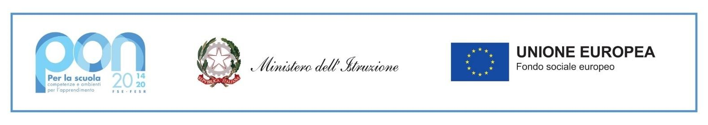
ISTITUTO COMPRENSIVO STATALE DI VIALE LIBERTA’
Scuole dell’ Infanzia “S. Maria delle Vigne” - “C. Corsico”
Scuole Primarie “E. De Amicis” - “ A. Botto”
Scuola Secondaria di Primo Grado “G. Robecchi”
Viale Libertà, 32 – 27029 Vigevano (PV) Tel. 0381/42464 - Fax 0381/42474
e-mail pvic83100r@istruzione.it - Pec: pvic83100r@pec.istruzione.it
Sito internet: www.icvialelibertavigevano.edu.it
Codice Fiscale 94034000185
Codice Meccanografico: PVIC83100R

MODELLO A

Al Dirigente Scolastico

Dell’I.C. di Viale Libertà

Vigevano

Oggetto: Selezione interna personale ATA – PON
10.1.1A-FDRPOC-LO-2022-52 “Una scuola a misura di tutti”
10.2.2A-FDRPOC-LO-2022-72 “Motivare per rafforzare e sostenere”

Il/La sottoscritto/a nato/a il a , residente a in via/piazza n° CAP
C.F. ;
in servizio presso questo Istituto con la qualifica di _ tel. e-mail

CHIEDE

di partecipare alla selezione del personale collaboratore scolastico di supporto al progetto indicato in oggetto.

A tal fine dichiara:
  - essere cittadino italiano;
  - godere dei diritti politici;
  - di non aver subito condanne penali
  - di non essere dipendente di altre Amministrazioni pubbliche;
  - di autorizzare al trattamento e alla comunicazione dei propri dati personali, connessi al rapporto di lavoro
(ai sensi dell’art. 4 comma 1 lettera d del D. Lgs n. 196/03);
  - di accettare tutte le condizioni elencate nell’avviso di selezione per l’attribuzione del presente incarico;
  - di essere disponibile a svolgere l’incarico.

Vigevano,
FIRMA

Allegati:
  - documento di identità

